**Variáveis**

“Um espaço na memória do computador onde se pode guardar valores”

**Existem 4 tipos de variáveis:**

* instância – objeto
* classe – classe
* local – dentro de métodos
* parâmetro – na assinatura do método

**Criação**

**Padrão de definição:**

**<?visibilidade?> <?modificador?> tipo nome <?=valorInicial?>;**

* **V**: “public”, “protected” e “private”
* **M**: “static” e “final”
* **T**: tipo de dado – sempre deve ser fornecido
* **N**: nome que é fornecido à variável
* **VI**: um valor inicial, caso se deseje

**Convenções e regras:**

* não devem começar com números
* embora permitido, “$” e “_” devem ser evitados, tanto no início quanto no meio
* são case-sensitive – identifica maiúsculo e minúsculo
* sem espaços
* não pode ter as palavras reservadas do Java

**Boas práticas**

* sempre começar com letra minúscula
* nomes expressivos
* notação camelo
* quando **constante (final), maiúscula e separada por “_”**

**Tipos de dados**

“são os valores e, consequentemente, operações que as variáveis podem assumir e sofrer”

**Tipificação:**

* estática (forte) vs dinâmica (fraco)
* primitivo vs composto

**Opções de tipos de dados:**

* textual
* numeral
* lógico
* objeto

**exemplos numeral:**

* byte: -128 até 127 – byte b
* short: -32.768 até 32.767 – short s
* int: -2.147.483.648 até 2.147.483.647 – int i
* long l: usa a letra L no final
* float f: usa a letra F no final
* double d: usa a letra D no final

**Char**

* **apenas 1 caractere –** char c1 = ‘W’

**boolean**

* true and false

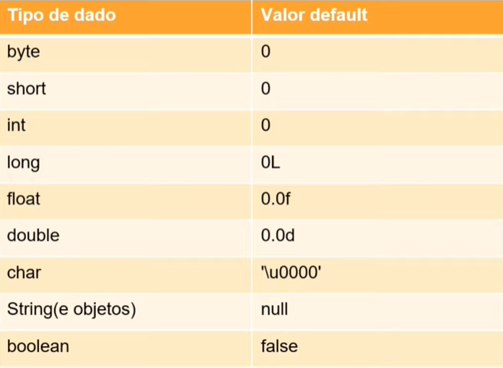

**Operadores Aritméticos**

“são símbolos especiais que são capazes de realizar ações específicas em um, dois ou mais operandos e, em seguida, retornar um resultado”

**Tipos:**

* pós fixado: exp++ ou exp--
* prefixado: ++exp ou --exp
* aritmético: +, -, /, *, %
* atribuição: =, +=, -=, *= e /=

**Ordem de execução**

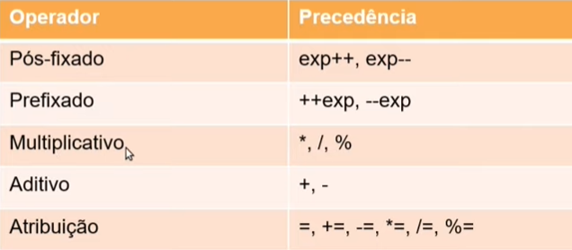

**Conversões/Casting**

“é a transformação de uma determinada variável de tipo menos específico para um tipo mais específico ou vice-versa”

**Tipos:**

* Upcast (implícito)
* Downcast (explícito)

